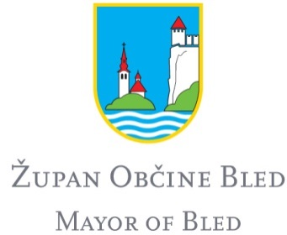

Številka: 110-11/2020-72
Datum: 29.07.2020

Na podlagi drugega in tretjega odstavka 25. člena Uredbe o postopku za zasedbo delovnega mesta v organih državne uprave in v pravosodnih organih ( Uradni list RS, št 139/06 in 104/10) izdajam naslednje

OBVESTILO O KONČANEM NATEČAJNEM POSTOPKU

Obveščamo vas, da je bil na javnem natečaju za zasedbo uradniškega delovnega mesta za nedoločen čas »svetovalec za prostorske ureditve m/ž« v službi za prostor občinske uprave Občine Bled, izbran kandidat za zaposlitev. Javni natečaj je bil objavljen na Zavodu za zaposlovanje in na spletni strani Občine Bled v času od 03.06.2020 do 11.06.2020.

ŽUPAN
Janez FAJFAR

